Memoriu de prezentare pentru Aviz Mediu (cf. Legea 292/2018)

I. Denumirea proiectului:

RECONFIGURARE SENS GIRATORIU DINTRE BULEVARDUL AUREL VLAICU-STR. NICOLAE FILIMON, ACCESE LA CENTRUL COMERCIAL DE PE BULEVARDUL AUREL VLAICU NR.158, SEMNALIZARE RUTIERA,LUCRARI EDILITARE, AMENAJARE SPATII VERZI, ORGANIZARE DE SANTIER

II. Titular:
▪ numele: S.C. HORNBACH CENTRALA S.R.L.
▪ adresa proiect- JUD CONSTANȚA, MUNICIPIUL CONSTANȚA, B-dul Aurel Vlaicu Nr.158, nr. Cad. 238918, 254034, 254035, 242084
▪ numărul de telefon, de fax și adresa de e-mail, adresa paginii de internet;
Hornbach Centrală S.R.L.
https://www.hornbach.ro/
Str Hornbach Nr 17 -21
077090, Domnesti
jud. Ilfov
Tel: 0040 734 010 501
Fax: +40 21 206 1532
Dan.badescu@hornbach.com
▪ numele persoanelor de contact: Dan Badescu; Tel: 0040 734 010 501; Dan.badescu@hornbach.com
▪ director/manager/administrator: Adriana Zaharia; Tel: +40 72 735 3042 Fax: +40 21 206 1532 Dan.badescu@hornbach.com
▪ responsabil pentru protecția mediului: Sorina Iliuță – firma Cepstra; office@cepstra.ro
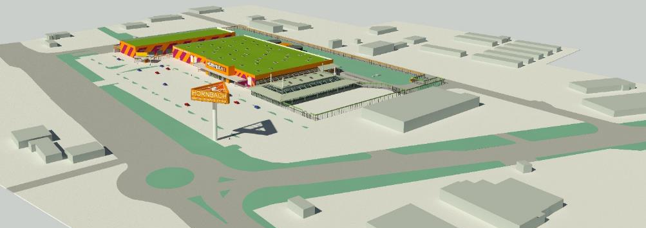

III. Descrierea caracteristicilor fizice ale întregului proiect:
a) rezumat al proiectului;
Prin acest proiect se vor imbunatati elementele geometrice ale sensului giratoriu existent dintre blvd. Aurel Vlaicu - str. Nicolae Filimon si realizarea acceselor la centrul comercial Hornbach din blvd. Aurel Vlaicu nr. 158.
Obiectivul investitiei prezente se propune a se realiza pentru a inlesni accesul la investitia invecinata a aceluiasi beneficiar, Hornbach Centrala SRL, un centru commercial cu vanzare predominanta de produse nealimentare, investitie care are obtinut Acordul de Mediu, prin Decizia Etapei de Incadrare nr. 425 din 11.10.2021.

AMENAJĂRI EXTERIOARE:

- DRUMURI
- SENS GIRATORIU
- TROTUARE
- SPATII VERZI

Prin aceasta propunere in conformitate cu documentatia “ELABORARE PLAN URBANISTIC ZONAL, ZONA DELIMITATĂ DE BD. AUREL VLAICU, STR. NICOLAE FILIMON, STR.
INTERIOARĂ 4 ȘI PROPRIETĂȚI PRIVATE” aprobat prin HCL 25 in 29.01.2021, se vor realiza următoarele lucrari:
• largirea partii carosabile a strazii Nicolae Filimon la patru benzi de circulatie pe o distanta de 95m fata de intersectia cu blvd. Aurel Vlaicu. Pe strada Nicolae Filimon pe sensul de mers spre str. Dezrobirii, se va amenaja o banda de circulatie in vederea asigurarii accesului cu relatia de stanga spre dezvoltare si o alta banda destinata traficului de tranzit pentru directia inainte;
• realizarea unei legaturi rutiere intre strada Interiora nr. 4 si blv. Aurel Vlaicu. Prin aceasta masura o parte din traficul de pe str. Nicolae Filimon va putea sa ocoleasca intersectia cu sens giratoriu;
• largirea mini-sensului giratoriu existent (care prezinta un diametru al insulei centrale de doar 6m)
• in vederea cresterii capacitatii de circulatie cu urmatoarele elemente geometrice:
- diametrul insulei centrale pentru sensul giratoriu va fi de 24,0m (fara zona de supralargire int.);
- o zona de supralargire a cai inelare la interior de 1.40m;
- calea de circulatie interioara va avea o lățime de 9 metri;
• realizarea unui acces din strada Nicolae Filimon pentru intrare cu relatia de stanga si dreapta. Iesirea din dezvoltare prin acest acces va fi doar cu relatia de dreapta;
• realizarea unui acces din blvd. Aurel Vlaicu pentru intrare si iesire doar cu relatia de dreapta;
• s-au introdus treceri de pietoni pe blvd. Aurel Vlaicu si Str. Nicolae Filimon, pozitionate astfel incat fluxurile de trafic care ies din sensul giratoriu sa nu blocheze aceasta intersectie

b) justificarea necesității proiectului;
Investitia ce se va realiza in zona estica a municipiului Constanta isi propune sa aduca un aport semnificativ in ceea ce priveste comertul, in rezolvarea problemelor de natura sociala, dezvoltarea durabila si cresterea standardelor de viata precum si de imbunatatire a calitatii si aspectului infrastructurii publice urbane.
Obiectivul investitiei prezente se propune a se realiza pentru a inlesni accesul la investitia invecinata a aceluiasi beneficiar, Hornbach Centrala SRL, un centru commercial cu vanzare predominanta de produse nealimentare.
Alte obiective ale investitiei prezente sunt urmatoaorele:
- Cresterea ponderii dotărilor de proximitate, serviciilor și dotărilor complementare locuirii cu 30% în cadrul zonei studiate și a vecinătăților;
- Cresterea calitatii spațiului public prin îmbunătățirea fondului construit și prin dezvoltarea/modernizarea spațiului public;
- Cresterea calitatii infrastructurii rutiere cu 50% prin ameliorarea condițiilor existente și fluidizarea traficului, prin modernizarea și restructurarea infrastructurii în zona studiată;
- Modernizarea spațiului public și creșterea gradului de siguranță în zona, cu 30%, prin îmbunătățirea infrastructurii rutiere în zona studiată, din punct de vedere al circulațiilor carosabile și pietonale, dar și a spațiului verde public și a mobilierului urban și prin modernizarea și inserarea de elemente de signalistică;
c) valoarea investiției;
Valoarea estimata a investitiei: 1 072 116 Euro
d) perioada de implementare propusă;
24 luni
e) planșe reprezentând limitele amplasamentului proiectului, inclusiv orice suprafață de teren solicitată pentru a fi folosită temporar (planuri de situație și amplasamente);
Anexe piese desenate:
A01 – Plan de incadrare in zona
A02 – Plan de situatie - EXISTENT
A03 – Plan de situatie – PROPUNERE
f) descriere a caracteristicilor fizice ale întregului proiect, formele fizice ale proiectului (planuri, clădiri, alte structuri, materiale de construcție și altele).
Se prezintă elementele specifice caracteristice proiectului propus:
- racordarea la rețelele utilitare existente în zonă;
- descrierea lucrărilor de refacere a amplasamentului în zona afectată de execuția investiției;
Pe masura ce se vor realiza lucrarile de infrastructura se vor realiza lucrarile de umpluturi in zonele afectate de investitie. La finalizarea constructiei drumurilor, sensului giratoriu, trotuarelor, a sistemamtizarii pe verticala, se vor executa umpluturi cu pamant vegetal si se vor realiza spațiile verzi.
- căi noi de acces sau schimbări ale celor existente;

Se vor realiza accese auto și pietonale
Accesele auto vor fi astfel:
▪ 2 accese auto de pe latura vest, din strada Aurel Vlaicu
▪ 1 acces auto aprovizionare marfă de pe latura est, din strada Interioara nr 4
▪ 1 acces auto din Nicolae Filimon, cu servitute pe lotul vecin de pe latura sudică, Nr. Cad.254035

Se vor amenaja spații verzi și se vor amplasa steaguri / indicatoare de reclamă, și circulație.
- resursele naturale folosite în construcție și funcționare;

La realizarea obiectivelor se vor folosi resursele materiale uzuale pentru acest tip de constructii de drumuri (materiale de constructii, finisaje si instalatii uzuale);

- metode folosite în construcție/demolare;
Structura rutiera proiectata pentru executarea caii inelare a sensului giratoriu dintre blvd. Aurel Vlaicu - str. Nicolae Filimon, precum si realizarea pentru casetelor de largire si acceselor la dezvoltare va fi urmatoarea
- 4 cm strat de uzura din beton asfaltic BA 16 (AC 16 rul 50/70);
- 6 cm strat de legatura din beton asfaltic BAD22.4 (AC 22.4 leg 50/70);
- 10 cm strat de baza din mixtura asfaltica AB 31.5 (AC  31.5 baza 50/70);
- 20 cm strat superior de fundatie din agregate naturale stabilizate cu ciment
- 30 cm strat inferior de fundatie din balast;
- geogrila triaxiala+geotextil anticontaminant.

Structura rutiera proiectata pentru inelul de siguranta al sensului giratoriu dintre blvd. Aurel Vlaicu - str. Nicolae Filimon este format din urmatoarele;
- 8 cm pavele autoblocante de culoare rosie;
- 2-3 cm mortat de poza;
- 18 cm beton de ciment C25/30;
- 30 cm strat inferior de fundatie din balast;
- geogrila triaxiala+geotextil anticontaminant.

Structura proiectata trotuare este urmatoarea:
- 6 cm pavele autoblocante de culoarea rosie, verde sau gri deschis;
- 2-3 cm mortat de poza;
- 10 cm beton de ciment C16/20;
- 10 cm strat inferior de fundatie din balast;
- geotextil anticontaminant.

Structura rutiera proiectata pentru insule de dirijare a circulatiei si inelul de semnalizare este urmatoarea :
- 6 cm pavele autoblocante de culoarea rosie, verde sau gri deschis;
- 2-3 cm mortat de poza;
- 10 cm beton de ciment C16/20;

- planul de execuție, cuprinzând faza de construcție, punerea în funcțiune, exploatare, refacere și folosire ulterioară;

In vederea realizarii obiectivului se prevede obligatoriu şi realizarea a unei organizări de şantier care să cuprindă :
- căile de acces;
- unelte, scule, dispozitive, utilaje şi mijloace necesare;
- sursele de energie;
- vestiare, apă potabilă, grup sanitar;
- grafice de execuţie a lucrărilor executate pe panou amplasat in loc vizibil, continand informatiile esentiale ale proiectului, conform normelor in vigoare;
- organizarea spaţiilor necesare depozitării temporare a materialelor, măsurile specifice pentru conservare pe timpul depozitării şi evitării degradărilor;
- măsuri specifice privind protecţia şi securitatea muncii, precum şi de prevenire şi stingere a incendiilor, decurgând din natura operaţiilor şi tehnologiilor de construcţie cuprinse în documentaţia de execuţie adoptata de catre Constructor;
- măsuri de protecţia vecinătăţilor (transmitere de vibraţii şi şocuri puternice, degajări mari de praf, asigurarea acceselor necesare).
- relația cu alte proiecte existente sau planificate;
Aceasta propunere de investitie se va realiza in conformitate cu documentatia “ELABORARE PLAN URBANISTIC ZONAL, ZONA DELIMITATĂ DE BD. AUREL VLAICU, STR. NICOLAE FILIMON, STR. INTERIOARĂ 4 ȘI PROPRIETĂȚI PRIVATE” aprobat prin HCL 25 in 29.01.2021.

- detalii privind alternativele care au fost luate în considerare;

Nu e cazul

- alte activități care pot apărea ca urmare a proiectului (de exemplu, extragerea de agregate, asigurarea unor noi surse de apă, surse sau linii de transport al energiei, creșterea numărului de locuințe, eliminarea apelor uzate și a deșeurilor);

Nu e cazul

- alte autorizații cerute pentru proiect.

Nu e cazul

ECHIPĂRI EDILITARE
Asigurarea cu utilitati, se va realiza prin racordarea la retelele de apa/canalizare pluviala si alimentare cu energie electrica existente ale municipiului CONSTANTA.
Canalizarea pluviala – este dimensionata astfel incat sa preia apa pluviala. Astfel apa pluviala va fi colectata de pe suprafetele drumurilor, printr-o retea de rigole de ape pluviale ce va transporta gravitational apa meteorica in colectorul pluvial existent in zona.
Apele pluviale vor indeplini conditiile impuse de normele NTPA-001/97(“Normativul privind stabilirea limitelor de incarcare cu poluanti a apelor evacuate in resursele de apa”).
Alimentare cu energie electrica
Se realizeaza prin racordarea la reteaua electrica a municipiului Constanta,
Se vor reloca stalpi de iluminat stradal acolo unde cazul.
Iluminat exterior drumuri
Se va îmbunatati sistemul de iluminat rutier si pietonal existent.
Lucrări exterioare:
Prin proiect vor propune:
- accese noi carosabile și pietonale în incinta, din b-dul Autel Vlaicu, str. Interioara 4
- drumuri , trotuare, modificare sens giratoriu
- vor fi asigurate pante de scurgere a apelor pluviale/ meteoritice de min 1% spre camine de canalizare sau rigole,
- spatii verzi,
- amplasare steaguri/ indicatoare/ elemente de reclama si circulație.

IV. Descrierea lucrărilor de demolare necesare:

Nu este cazul.

V. Descrierea amplasării proiectului:
- distanța față de granițe pentru proiectele care cad sub incidența Convenției privind evaluarea impactului asupra mediului în context transfrontieră, adoptată la Espoo la 25 februarie 1991, ratificată prin Legea nr. 22/2001, cu completările ulterioare → nu este cazul.
- localizarea amplasamentului în raport cu patrimoniul cultural potrivit Listei monumentelor istorice, actualizată, aprobată prin Ordinul ministrului culturii și cultelor nr. 2.314/2004, cu modificările ulterioare, și Repertoriului arheologic național prevăzut de Ordonanța Guvernului nr. 43/2000 privind protecția patrimoniului arheologic și declararea unor situri arheologice ca zone de interes național, republicată, cu modificările și completările ulterioare → nu este cazul.
- hărți, fotografii ale amplasamentului care pot oferi informații privind caracteristicile fizice ale mediului, atât naturale, cât și artificiale, și alte informații privind:
▪ folosințele actuale și planificate ale terenului atât pe amplasament, cât și pe zone adiacente acestuia;
▪ politici de zonare și de folosire a terenului;
▪ arealele sensibile;
- coordonatele geografice ale amplasamentului proiectului, care vor fi prezentate sub formă de vector în format digital cu referință geografică, în sistem de proiecție națională Stereo 1970;
- detalii privind orice variantă de amplasament care a fost luată în considerare.
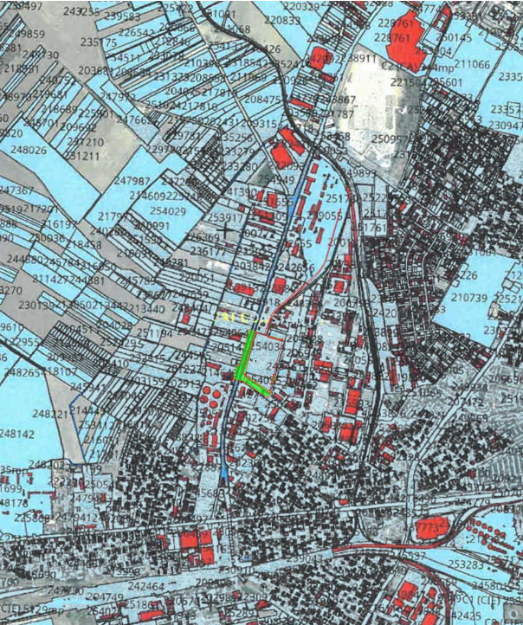
Încadrare în zonă şi în localitate:
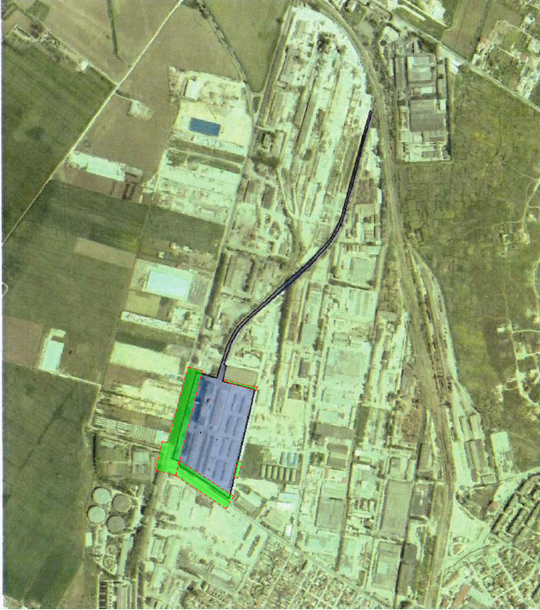Terenul propus pentru studiu este situat în intravilanul Municipiului Constanța în cartierul Halta Traian,în zona industrială din vestul municipiului, dezvoltată în proximitatea Bd. Aurel Vlaicu.
B-dul Aurel Vlaicu, Strada Nicolae Filimon, Strada Interioara 4, Suprafață aproxim. = 13 000 mp ( cf. Certificat de Urbanism):
Terenul prezintă urmatoarele vecinătăți :
La vest - proprietati private
La est - proprietati private
La nord - proprietati private
La sud - proprietati private

Regimul juridic:
Imobil situat în intravilan, proprietar- primaria Municipiului Constanta
Suprafața totală a terenului afectat de lucrari este de aproximativ S = 13 000 mp conform Certificat de Urbanism.

Regimul tehnic:
- Terenul studiat este situat în intravilanul localității în partea de sud-vest, în zona ZIS - Zona mixtă de activități terțiare cu caracter intra/extra urban și servicii tehnice conf. PUZ aprobat prin HCL 25 in 29.01.2021.

Bilantul teritorial:
Suprafata afectata de lucrari estimativ = 13000mp
Din care:
S. SPATII VERZI aprox.= 5045 mp
S. ALEI PIETONALE SI RUTIERE aprox. = 7955 mp

Se vor realiza accese auto și pietonale
Accesele auto vor fi astfel:
  - 2 accese auto de pe latura vest, din strada Aurel Vlaicu
  - 1 acces auto aprovizionare marfă de pe latura est, din strada Interioara nr 4
  - 1 acces auto de pe Nicolae Filimon, cu servitute pe lotul vecin de pe latura sudică, Nr. Cad.254035

Se vor amenaja spații verzi și se vor amplasa steaguri / indicatoare de reclamă, și circulație.

VI. Descrierea tuturor efectelor
semnificative posibile asupra mediului ale proiectului, în limita informațiilor disponibile:
A. Surse de poluanți și instalații pentru reținerea, evacuarea și dispersia poluanților în mediu:
a) protecția calității apelor:
- sursele de poluanți pentru ape, locul de evacuare sau emisarul;
- stațiile și instalațiile de epurare sau de preepurare a apelor uzate prevăzute;

În perioada de construcţie, sursele posibile de poluare a apelor sunt cauzate de execuţia propriu-zisa a lucrărilor și traficul de şantier. Astfel, principalele surse de poluare a apelor pot fi reprezentate de apele meteorice căzute pe platformele de lucru care necesită evacuare.

În perioada de exploatare, apele de pe drumuri si trotuare vor fi preluate prin guri de scurgere si rigole si trecute prin separator de hidrocarburi, apoi deversate in reteaua locala.

▪ Protecţia solulului, a apelor de suprafaţă şi apelor subterane
În perioada de execuţie, sursele posibile de poluare a solului sunt reprezentate de execuţia propriu-zisă a lucrărilor şi traficul de şantier.
Principalele surse de poluare a solului și subsolului în perioada de execuţie sunt reprezentate de:
- depozitarea necontrolată şi pe spaţii neamenajate a deşeurilor rezultate din activităţile de construcţii;
- exploatarea utilajelor si echipamentelor utilizate in constructii
Parcarea autovehiculelor pe perioada executiei se va realiza in cadrul organizarii de santier pe platforme special amenajate. Totodată depozitarea și gestionarea deșeurilor se va face în mod controlat și organizat în conformitate cu propunerea din organizareaa de șantier și cu specificațiile normativelor și legislației aferente în vigoare (legea nr.211/2011, legea nr.249/2015).
Traficul auto aferent lucrărilor de construire se va desfășura în mod controlat și preponderent în incinta șantieruui delimitat de împrejmuirile existente. Accesele sunt gândite astfel încât logistica de șantier să aibă un impact redus asupra circulației existente.
Din punct de vedere al afluxului de trafic și al impactului asupra împrejurimilor, traficul creat de șantier nu va depăși intensitatea existentă anterior pe teren prin funcțiunile inițiale (Siloz Traian).

In perioada de exploatare, principalele sursele de poluare pot fi:
- traficul auto -> poate genera concentraţii semnificative de poluanţi, dintre aceştia, NOX, SO2 şi metalele grele (în special Pb) sunt cei mai periculoşi pentru contaminarea solului;
- depozitarea/ aruncarea nepermisa si necontrolată pe spaţii neamenajate in acest scop, a deşeurilor.

b) protecția aerului:
- sursele de poluanți pentru aer, poluanți, inclusiv surse de mirosuri;
- instalațiile pentru reținerea și dispersia poluanților în atmosferă;

▪ Sursele de poluanţi pentru aer
În perioada de construcţie, activităţile din şantier pot avea un impact asupra calităţii atmosferei din zonele de lucru şi din zonele adiacente acestora.
Sursa principală de poluare a aerului, specifică execuţiei lucrării, este reprezentată de activitatea de transport şi manipulare a materialelor de construcţii.
Se apreciază că poluarea specifică activităţilor de alimentare cu carburanţi, întreţinere şi reparaţii ale utilajelor şi mijloacelor de transport este redusă şi poate fi neglijată.
De asemenea, emisiile în aer pe perioada de construire a drumurilor sunt reduse şi afectează arii restrânse.
Având în vedere că sursele de poluare asociate activităţilor care se vor desfăşura în faza de execuţie sunt surse libere, deschise şi au cu totul alte particularităţi decât sursele aferente unor activităţi industriale sau asemanatoare, nu se poate pune problema unor instalaţii de captare - epurare - evacuare în atmosferă a aerului impurificat şi a gazelor reziduale.
Se vor lua următoarele măsuri pentru perioada de execuţie:
- amenajarea de platforme speciale pentru depozitarea materialelor, a utilajelor şi deşeurilor;
- alimentarea cu carburanţi a mijloacelor de transport se va face în staţii de alimentare centralizate;
- activităţile care produc mult praf nu se vor realiza în perioadele cu vânt puternic, iar pentru a se evita ridicatrea prafului accidental se vor folosi plase antipraf;
- pe timp de seceta, pentru evitarea raspandirii prafului se vor uda periodic drumurile si platformele;
- verificarea periodică a utilajelor şi mijloacelor de transport în ceea ce priveşte nivelul de emisii de monoxid de carbon şi a altor gaze de eşapament şi punerea lor în funcţiune numai după remedierea eventualelor defecţiuni;
- Reparatiile utilajeror se vor realiza numai in service-uri autorizate;
- Utilajele si autocamioanele pentru livrarea materialelor de constructii, inainte de parasirea santierului vor trece prin zona de spalare amplasata la accesul in incinta;
- toate utilajele folosite vor respecta normele de poluare in vigoare;
În perioada de exploatare, principala sursă de impurificare a atmosferei, caracteristică obiectivului studiat, este traficul rutier, reprezentând sursa de poluare mobilă. Pentru diminuarea emisiilor nu se pune problema unor instalaţii pentru colectarea - epurarea - dispersia în atmosferă a gazelor reziduale.

c) protecția împotriva zgomotului și vibrațiilor:
- sursele de zgomot și de vibrații;
- amenajările și dotările pentru protecția împotriva zgomotului și vibrațiilor;
Sursele de zgomot şi vibraţii
Procesele tehnologice de execuţie implică folosirea unor grupuri de utilaje cu funcţii adecvate. Aceste utilaje în lucru reprezintă surse de zgomot.
În perioada de execuţie sursele de zgomot pot fi:
- cel produs de funcţionarea utilajelor de construcţii specifice lucrărilor (excavări şi curăţiri în amplasament, realizarea structurii, etc.) la care se adaugă aprovizionarea cu materiale;
- pe traseele din şantier şi în afara lui, zgomotul este produs de circulaţia autovehiculelor care transportă materiale necesare execuţiei lucrării.
Principala sursă de zgomot şi vibraţii în perioada operaţională a obiectivelor propuse este reprezentată de circulaţia autovehiculelor.
Nivelul zgomotului in perioada de executie se încadrează în limitele acceptate de normele de protecţia muncii și nu va depăși valoare maxim admisă de 50 dB (valabilă pentru funcțiuni de tipul: restaurante, funcțiuni publice, clădir ipentru activități de divertisment, clădiri comerciale).

Pentru perioada de exploatare, sursele principale de zgomot sunt cele provenite din activitatile specific functiunii propuse si nu se vor depasi limitele admisibile privind nivelurile de zgomot prevăzute în standarde (STAS 10009/1988 şi STAS 6156/1986.) pentru nivelul de zgomot exterior al clădirilor, măsurat la 2 m de fațada acesteia nu va depăși valoarea maximă de 50 Db.
Totodată clădirile imediat învecinate se află la distanțe de protecție suficient de mari pentru diminuarea zgomotului produs din sursa șantierului și nu adăpostesc funcțiuni private sau de tip locuire, culturale, spitale, birouri etc. ci preponderant funcțiuni industrial, de producție și/sau depozitare.
Distante cladiri invecinate – fata de Bd. Aurel Vlaicu
 | Nr. CAD | Poziție clădire vecină | Distanță față de clădire
1. | 21643 | Clădire 1. Latura vest | 16.04
2. | 14763/1 | Clădire 1. Latura vest | 2.2 m
3. | 14763/2 (204437) | Clădire 1. Latura vest | 28.5 m
4. | 242040 | Clădire 1. Latura vest | 43.3 m
5. | 212739 | Clădire 1. Latura vest | 43.3 m
5. | 254064 | Clădire 1. Latura est | 9.19 m
6. | 254034 | Clădire 1. Latura est | 52.62 m
7. | 254034 | Clădire 2. Latura est | 78.86 m
8. | 223880 | Clădire 1. Latura nord | 20.27m
Distante cladiri invecinate – fata de Str. Nicolae Filimon
 | Nr. CAD | Poziție clădire vecină | Distanță față de clădire
1. | 254035 | Clădire 1. Latura NORD | 18.17 m
2. | 204274 | Clădire 1. Latura SUD | 3.43 m
3. | 204274 | Clădire 2. Latura SUD | 23.8 m
4. | 204274 | Clădire 3. Latura SUD | 13.41 m
5. | 204274 | Clădire 4. Latura SUD | 4.52
▪ Amenajările şi dotările pentru protecţia împotriva zgomotului şi vibraţiilor
Amenajările şi dotările pentru protecţia împotriva zgomotului şi vibraţiilor se vor face astfel încât să fie respectate condiţiile impuse de STAS 10009/1988 şi STAS 6156/1986.,precum si ale normelor de poluare fónica in vigoare.
În perioada execuţiei lucrării, se vor avea în vedere următoarele măsuri de protecţie împotriva zgomotului şi vibraţiilor:
- reducerea perioadei de execuţie;
- se vor stabili trasee limitate pentru utilajele şi autovehiculele cu mase mari şi emisii sonore importante ce străbat zonele locuite.
- Pe timp de noapte se vor sista lucrarile si se va respecta programul de liniste al zonei
In exploatare - se vor lua măsuri pentru limitarea nivelului de zgomot produs de echipamentele şi armăturile instalaţiilor sanitare
- viteze maxim admise;
d) protecția împotriva radiațiilor:
- sursele de radiații;
- amenajările și dotările pentru protecția împotriva radiațiilor;
In perioada de executie, nu vor exista surse generatoare de radiatii care sa aiba impact negativ supra mediului. Atât lucrările propuse a fi executate, cât şi echipamentele folosite la execuţia lor nu generează radiaţii ionizante.
In perioada de utilizare – nu se generează radiaţii electromagnetice cu impact negativ asupra mediului.

e) protecția solului și a subsolului:
- sursele de poluanți pentru sol, subsol, ape freatice și de adâncime;
În perioada de execuţie, sursele posibile de poluare a solului sunt reprezentate de execuţia propriu-zisă a lucrărilor şi traficul de şantier.
Principalele surse de poluare a solului și subsolului în perioada de execuţie sunt reprezentate de:
- depozitarea necontrolată şi pe spaţii neamenajate a deşeurilor rezultate din activităţile de construcţii;
- exploatarea utilajelor si echipamentelor utilizate in constructii;
Parcarea autovehiculelor pe perioada executiei se va realiza in cadrul organizarii de santier pe platforme special amenajate;
In perioada de exploatare,principalele sursele de poluare pot fi:
- traficul auto poate genera concentraţii semnificative de poluanţi, dintre aceştia, NOX, SO2 şi metalele grele (în special Pb) sunt cei mai periculoşi pentru contaminarea solului;
- depozitarea necontrolată pe spaţii neamenajate in acest scop, a deşeurilor;

- Lucrările şi dotările pentru protecţia solului şi a subsolului

În perioada de execuţie, impactul asupra factorului de mediu sol poate fi diminuat prin:
- interzicerea degradarii zonelor învecinate amplasamentului şi a vegetaţiei existente, din perimetrul adiacent zonelor de lucru, prin staţionarea utilajelor, efectuarea de reparaţii, depozitarea de materiale, etc;
- colectarea tuturor deşeurilor rezultate din activitatea de construcţii se va face pe o platforma special amenajata;
- deseurile rezultate din demolari/sapaturi se vor concasa si reutiliza la terasamente
- colectarea şi sortarea deşeurilor reciclabile, urmărindu-se cu rigurozitate valorificarea tuturor deşeurilor rezultate; se face colectare selectiva si deseurile se vor preda firmelor specializate in reciclare/neutralizare
- in cazul poluarii accidentale se asigura dotarea cu materiale absorbante/neutralizante
Condiţiile de contractare vor trebui să cuprindă măsuri specifice pentru managementul deşeurilor produse în amplasament, pentru a evita poluarea solului. Orice material utilizat în construcţii va fi depozitat în spaţii închise.
Dupa finalizarea lucrărilor, terenurile ocupate temporar vor fi readuse la starea lor iniţială prin replantarea şi reconstruirea solului afectat.

In perioada de exploatare
- intretinerea si inspectia periódica a instalatiilor sanitare pluviale;
- preluarea apelor impurificate de pe platformele carosabile si trecerea acestora prin separator de hidrocarburi;

f) protecția ecosistemelor terestre și acvatice:
- identificarea arealelor sensibile ce pot fi afectate de proiect;
- lucrările, dotările și măsurile pentru protecția biodiversității, monumentelor naturii și ariilor protejate;
Prin realizarea obiectivului propus nu va fi afectata fauna, flora terestră si acvatica sau monu-mente ale naturii si arii protejate, acesta nefiind prezente în zona de intervenție. Zona în care urmează să se dezvolte investiția fiind anterior și la momentul actual una preponderent industrială, de producție și logistică, nu s-au dezvoltat în timp elemente de biodiversitate care să fie afectate de intervenții în sit, inclusiv de lucrări de construire.
Prin proiect se vor amenaja spatii verzi, alei carosabile si pietonale pavate. Suprafețele de spațiu verde care va fi creat față de starea actuala a terenului se măresc considerabil.
Spatiu verde inițial: Bd Aurel Vlaicu, Str. Nicolae Filimon, Str. Interioara 4
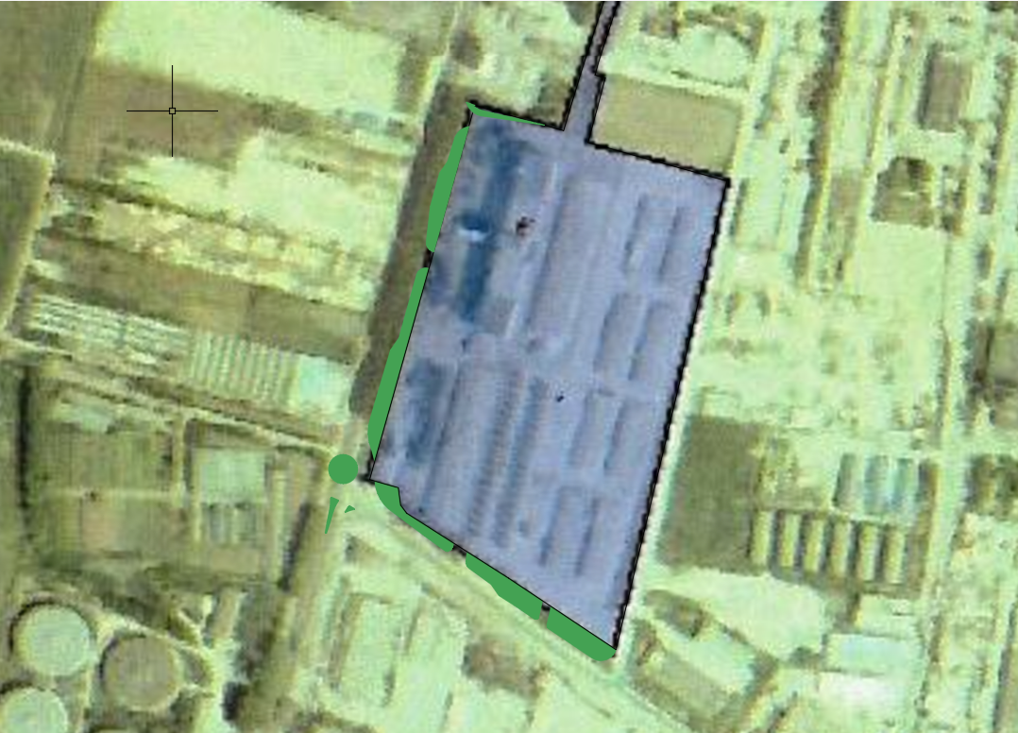
Spatiu verde propus pentru: sens giratoriu, drumuri si accese

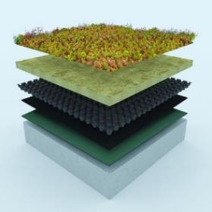
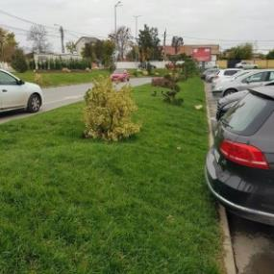
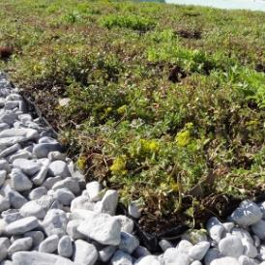

g) protecția așezărilor umane și a altor obiective de interes public:
- identificarea obiectivelor de interes public, distanța față de așezările umane, respectiv față de monumente istorice și de arhitectură, alte zone asupra cărora există instituit un regim de restricție, zone de interes tradițional și altele;
Mijloacele pentru transportul materialelor de construcţii vor circula cu viteză redusă pentru a se evita disconfortul produs de trafic.
- lucrările, dotările și măsurile pentru protecția așezărilor umane și a obiectivelor protejate și/sau de interes public;
În perioada de execuţie, şantierul poate fi o sursă de insecuritate. Vor trebui stabilite reguli care să asigure siguranţa circulaţiei, pentru a se evita accidentele care s-ar putea produce între utilajele de construcţie şi traficul obişnuit:
- se vor amplasa semne de circulatie pe perioada santierului in incinta
- se vor amplasa panouri de avertizare(Atentie! Santier in lucru!)
- se va delimita zona aferenta santierului si a organizarii de santier
- beneficiarul si constructorul vor respecta cu strictete cerintele avizului de mediu;
- in cazul in care ANPM/APMDJ, in urma unei analize, va considera ca se impun masuri suplimentare, constructorul si beneficiarul in asuma implementarea acestora in cadrul procedurilor lucrarilor de executie.

In perioada de exploatare nu sunt necesare masuri speciale de protectie.

h) prevenirea și gestionarea deșeurilor generate pe amplasament în timpul realizării proiectului/în timpul exploatării, inclusiv eliminarea:
- lista deșeurilor (clasificate și codificate în conformitate cu prevederile legislației europene și naționale privind deșeurile), cantități de deșeuri generate;
- programul de prevenire și reducere a cantităților de deșeuri generate;
- planul de gestionare a deșeurilor;
▪ Tipurile şi cantităţile de deşeuri
Prin H.G. nr. 856/2002 pentru „Evidenţa gestiunii deşeurilor şi pentru aprobarea listei cuprinzând deşeurile, inclusiv deşeurile periculoase” se stabileşte obligativitatea pentru agenţii economici şi pentru orice alţi generatori de deşeuri, persoane fizice sau juridice de a ţine evidenţa gestiunii deşeurilor. Evidenţa gestiunii deşeurilor se va ţine pe baza “Listei cuprinzând deşeurile, inclusiv deşeurile periculoase” prezentată în anexa 2 a H.G.856/2002.
In executie - deşeurile din construcţii se clasifică după cum urmează, in categoriile 15, 17 si 20:
- 15 01 01 - ambalaje de hârtie și carton
- 15 01 02 - ambalaje de materiale plastice
- 15 01 03 - ambalaje de lemn
- 17.05.00 - pământ şi materiale excavate sau dragate;
- 17.06.00 - materiale izolatoare;
- 17.07.00 - deşeuri amestecate de materiale de construcţie şi deşeuri din demolări.
- 20.01.01 - hartie si carton;
- 20.01.08 - deseuri biodegradabile de la bucătărie;
- 20.01.11 - textile;
În bazele de utilaje şi de producţie se vor acumula deşeuri specifice activităţii acestora.
În perioada de exploatare, - drumurile rezultate fiind domeniu public, deșeurile rezultate se incadreaza in categoría de deseuri 20 si 15 - deseuri municipale, subgrupa 20.01 cu categoriile:
- 15 01 02 - ambalaje de materiale plastice
- 15 01 03 - ambalaje de lemn
- 15 01 04 - ambalaje metalice
- 20.01.01 – hartie si carton;
- 20.01.02 – sticlă;
- 20 01 39 - materiale plastice
- 20 01 40 - metale
- 20 01 99 - alte fractii, nespecificate
- 20 02 deseuri din gradini si parcuri
- 20 02 01 - deseuri biodegradabile
- 20 02 02 - pamânt si pietre
- 20 02 03 – alte deseuri nebiodegradabile
- 20 03 - alte deseuri municipale
- 20 03 01 - deseuri municipale amestecate
- 20 03 03 - deseuri stradale
- 20 03 06 - deseuri de la curatarea canalizarii
- 20 03 99 - deseuri municipale, fara alta specificatie

Deseurile se vor depozita pe sortimente in pubele cf. regulamentelor locale ale Primariei Municipiului Constanta, investitia de fata fiind pe domeniu public.
Acestea vor fi amplasate cf regulamentelor Primariei Mun. Constanta, de unde vor fi colectate si transportate la groapa de gunoi, de catre firme specializate.
i) gospodărirea substanțelor și preparatelor chimice periculoase:
- substanțele și preparatele chimice periculoase utilizate și/sau produse;
Pe perioada executiei nu se vor manipula substante periculoase.
Pe perioada de exploatare nu se vor manipula substante periculoase.

- modul de gospodărire a substanțelor și preparatelor chimice periculoase și asigurarea condițiilor de protecție a factorilor de mediu și a sănătății populației.

Pe perioada executiei nu se vor depozita substante periculoase.
Pe perioada de exploatare nu se vor depozita substante periculoase.

B. Utilizarea resurselor naturale, în special a solului, a terenurilor, a apei și a biodiversității.
Pe perioada de executie si de exploatare nu se vor utiliza resurse naturale.
VII. Descrierea aspectelor de mediu susceptibile a fi afectate în mod semnificativ de proiect:
- impactul asupra populației, sănătății umane, biodiversității (acordând o atenție specială speciilor și habitatelor protejate), conservarea habitatelor naturale, a florei și a faunei sălbatice, terenurilor, solului, folosințelor, bunurilor materiale, calității și regimului cantitativ al apei, calității aerului, climei (de exemplu, natura și amploarea emisiilor de gaze cu efect de seră), zgomotelor și vibrațiilor, peisajului și mediului vizual, patrimoniului istoric și cultural și asupra interacțiunilor dintre aceste elemente. Natura impactului (adică impactul direct, indirect, secundar, cumulativ, pe termen scurt, mediu și lung, permanent și temporar, pozitiv și negativ);
Impact redus.
- extinderea impactului (zona geografică, numărul populației/habitatelor/speciilor afectate);
Proiectul propus nu va influenta sub aspect de mediu zona geografica sau numarul populatiei,etc
Nu sunt afectate fauna si flora locală (zonă industrială cu floră și faună redusă);
Nu se afecteaza calitatea aerului;
Fata de statiul actual realizarea investitiei prezentate – are un impact mult mai redus asupra mediului local ( nu se produc reziduuri de tip industrial specific functiunilor anterioare, se amenajeaza spatiu verde public, se fluidizezaza traficul in zona)
- magnitudinea și complexitatea impactului;
Impact redus.
Pe o perioadă limitată de timp (< 1 an) atât deșeurile rezultate din activitățile de construcție cât și alți factori de discomfort (circulație, depozitare materiale, impact fonic etc.) se vor organiza în mod corespunzător, limitat la suprafața îngrădită a șantierului și se vor gestiona în conformitate cu normativele și prevederile legale aferente.
- probabilitatea impactului;
Proiectul nu are impact major asupra mediului si nu genereaza nici un fel de schimbari climatice.
Principalele surse de poluare a solului și subsolului în perioada de execuţie sunt reprezentate de:
- depozitarea necontrolată şi pe spaţii neamenajate a deşeurilor rezultate din activităţile de construcţii;
- exploatarea utilajelor si echipamentelor utilizate in constructii
Parcarea autovehiculelor pe perioada executiei se va realiza in cadrul organizarii de santier pe platforme special amenajate.
- durata, frecvența și reversibilitatea impactului;
Proiectul nu are impact major asupra mediului, prin urmare nu se poate pune problema reversibilitatii impactului.
- măsurile de evitare, reducere sau ameliorare a impactului semnificativ asupra mediului;

Proiectul nu are impact major asupra mediului,prin urmare nu se poate pune problema reducerii sau ameliorarii impactului.
Se vor lua urmatoarele masuri:
- interzicerea degradarii zonelor învecinate amplasamentului şi a vegetaţiei existente, din perimetrul adiacent zonelor de lucru, prin staţionarea utilajelor, efectuarea de reparaţii, depozitarea de materiale, etc;
- colectarea tuturor deşeurilor rezultate din activitatea de construcţii se va face pe o platforma special amenajata;
- deseurile rezultate din demolari/sapaturi se vor concasa si reutiliza la terasamente
- colectarea şi sortarea deşeurilor reciclabile, urmărindu-se cu rigurozitate valorificarea tuturor deşeurilor rezultate; se face colectare selectiva si deseurile se vor preda firmelor specializate in reciclare/neutralizare
- in cazul poluarii accidentale se asigura dotarea cu materiale absorbante/neutralizante
Condiţiile de contractare vor trebui să cuprindă măsuri specifice pentru managementul deşeurilor produse în amplasament, pentru a evita poluarea solului. Orice material utilizat în construcţii va fi depozitat în spaţii închise.
Dupa finalizarea lucrărilor, terenurile ocupate temporar vor fi readuse la starea lor iniţială prin replantarea şi reconstruirea solului afectat.
- natura transfrontalieră a impactului.
Proiectul este amplasat in municipiul Constanța, distantele pana la frontiera sunt mari, neexistand impact de tip transfrontalier.
VIII. Prevederi pentru monitorizarea mediului - dotări și măsuri prevăzute pentru controlul emisiilor de poluanți în mediu, inclusiv pentru conformarea la cerințele privind monitorizarea emisiilor prevăzute de concluziile celor mai bune tehnici disponibile aplicabile. Se va avea în vedere ca implementarea proiectului să nu influențeze negativ calitatea aerului în zonă.
Dotările şi măsurile prevăzute pentru controlul emisilor de poluanţi în mediu

▪ Protecţia solulului, a apelor de suprafaţă şi apelor subterane

În perioada de execuţie, sursele posibile de poluare a solului sunt reprezentate de execuţia propriuzisă a lucrărilor şi traficul de şantier.
Principalele surse de poluare a solului și subsolului în perioada de execuţie sunt reprezentate de:
- depozitarea necontrolată şi pe spaţii neamenajate a deşeurilor rezultate din activităţile de construcţii;
- exploatarea utilajelor si echipamentelor utilizate in constructii
- Parcarea autovehiculelor pe perioada executiei se va realiza in cadrul organizarii de santier pe platforme special amenajate.

Materialele depozitae în șantier sunt împărțite pe categorii și depozitate pe zone/ platforme individuale. Suprafața terenului (13000 mp) permite o depozitare și gestionare corespunzătoare a materialelor folosite.
Împerjmuirile existente (elemente beton prefabricat) și care vor fi păstrate pe perioada lucrărilor de construire permit reținerea factorilor de discomfort (deșeuri, zgomot, circulație) în perimetrul șantierului și gestionarea lor cât mai eficientă.
In perioada de exploatare,principalele sursele de poluare pot fi:
- traficul auto /poate genera concentraţii semnificative de poluanţi, dintre aceştia, NOX, SO2 şi metalele grele (în special Pb) sunt cei mai periculoşi pentru contaminarea solului;
- depozitarea/aruncarea necontrolată/nepermisa pe spaţii neamenajate in acest scop, a deşeurilor.

Lucrările şi dotările pentru protecţia solului şi a subsolului
În perioada de execuţie, impactul asupra factorului de mediu sol poate fi diminuat prin:
- interzicerea degradarii zonelor învecinate amplasamentului şi a vegetaţiei existente, din perimetrul adiacent zonelor de lucru, prin staţionarea utilajelor, efectuarea de reparaţii, depozitarea de materiale, etc;
- colectarea tuturor deşeurilor rezultate din activitatea de construcţii se va face pe o platforma special amenajata;
- deseurile rezultate din demolari/sapaturi se vor concasa si reutiliza la terasamente
- colectarea şi sortarea deşeurilor reciclabile, urmărindu-se cu rigurozitate valorificarea tuturor deşeurilor rezultate; se face colectare selectiva si deseurile se vor preda firmelor specializate in reciclare/neutralizare
- in cazul poluarii accidentale se asigura dotarea cu materiale absorbante/neutralizante
Condiţiile de contractare vor trebui să cuprindă măsuri specifice pentru managementul deşeurilor produse în amplasament, pentru a evita poluarea solului. Orice material utilizat în construcţii va fi depozitat în spaţii închise.
Dupa finalizarea lucrărilor, terenurile ocupate temporar vor fi readuse la starea lor iniţială prin replantarea şi reconstruirea solului afectat.

In perioada de exploatare
- intretinerea si inspectia periódica a instalatiilor sanitare pluviale;

▪ Protecţia aerului
In perioada de executie:
Pentru protecţia atmosferei se propun următoarele măsuri:
- amenajarea de platforme speciale pentru depozitarea materialelor, a utilajelor şi deşeurilor;
- alimentarea cu carburanţi a mijloacelor de transport se va face în staţii de alimentare centralizate;
- activităţile care produc mult praf nu se vor realiza în perioadele cu vânt puternic, iar pentru a se evita ridicatrea prafului accidental se vor folosi plase antipraf
- pe timp de seceta, pentru evitarea raspandirii prafului se vor uda periodic drumurile si platformele
- verificarea periodică a utilajelor şi mijloacelor de transport în ceea ce priveşte nivelul de emisii de monoxid de carbon şi a altor gaze de eşapament şi punerea lor în funcţiune numai după remedierea eventualelor defecţiuni.
- Reparatiile utilajeror se vor realiza numai in service-uri autorizate
- Utilajele si autocamioanele pentru livrarea materialelor de constructii, inainte de parasirea santierului vor trece prin zona de spalare amplasata la accesul in incinta
- stropirea agregatelor, anrocamentelor si a drumurilor tehnologice pentru a impiedica degajarea pulberilor;
- respectarea calendarului reviziilor tehnice la vehiculele de transport pentru încadrarea noxelor în norme;
- întreţinerea corespunzătoare a utilajelor de construcţii pentru limitarea emisiilor, provenite de la arderea carburanţilor în motoarele termice, în atmosferă.

În perioada de exploatare, principala sursă de impurificare a atmosferei, caracteristică obiectivului studiat, este traficul rutier, reprezentând sursa de poluare mobilă. Pentru diminuarea emisiilor nu se pune problema unor instalaţii pentru colectarea - epurarea - dispersia în atmosferă a gazelor reziduale.
▪ Protecţia aşezărilor umane
În timpul execuţiei, se vor stabili trasee limitate pentru utilajele şi autovehiculele cu mase mari şi emisii sonore importante ce străbat zonele locuite.
In exploatare se vor respecta regulile si legile de specifice pentru activitatile permise pe domeniului public.
IX. Legătura cu alte normative și/sau planuri/programe/strategii/documente de planificare:

A. Justificarea încadrării proiectului, după caz, în prevederile altor acte normative naționale care transpun legislația Uniunii Europene: Directiva 2010/75/UE (IED) a Parlamentului European și a Consiliului din 24 noiembrie 2010 privind emisiile industriale (prevenirea și controlul integrat al poluării), Directiva 2012/18/UE a Parlamentului European și a Consiliului din 4 iulie 2012 privind controlul pericolelor de accidente majore care implică substanțe periculoase, de modificare și ulterior de abrogare a Directivei 96/82/CE a Consiliului, Directiva 2000/60/CE a Parlamentului European și a Consiliului din 23 octombrie 2000 de stabilire a unui cadru de politică comunitară în domeniul apei, Directiva-cadru aer 2008/50/CE a Parlamentului European și a Consiliului din 21 mai 2008 privind calitatea aerului înconjurător și un aer mai curat pentru Europa, Directiva 2008/98/CE a Parlamentului European și a Consiliului din 19 noiembrie 2008 privind deșeurile și de abrogare a anumitor directive, și altele).
- Nu se incadreaza in anexele HG 292/2018
- Pentru terenul studiat s-a intocmit și aprobat PUZ (HCL 25/29.01.2021)

B. Se va menționa planul/programul/strategia/documentul de programare/planificare din care face proiectul, cu indicarea actului normativ prin care a fost aprobat.
Conform PUZ “ELABORARE PLAN URBANISTIC ZONAL, ZONA DELIMITATĂ DE BD. AUREL VLAICU, STR. NICOLAE FILIMON, STR. INTERIOARĂ 4 ȘI PROPRIETĂȚI PRIVATE” aprobat prin HCL 25 in 29.01.2021

X. Lucrări necesare organizării de șantier:

- descrierea lucrărilor necesare organizării de șantier;
- localizarea organizării de șantier;
- descrierea impactului asupra mediului a lucrărilor organizării de șantier;
- surse de poluanți și instalații pentru reținerea, evacuarea și dispersia poluanților în mediu în timpul organizării de șantier;
- dotări și măsuri prevăzute pentru controlul emisiilor de poluanți în mediu.
Impactul asupra mediului a lucrarilor organizarii de santier este minim si nu vor exista surse de poluanti ai apei, aerului sau solului.

Lucrarile de organizare de santier vor consta in:
- imprejmuire din panouri demontabile în jurul obiectivului, sau a zonelor cu materiale;
- amplasarea baraca muncitori (birou + loc servit masa + vestiar);
- amplasarea unei magazii pentru materiale;
- amplasarea unui WC ecologic vidanjat;
- racorduri provizorii de apa si energie electrica;
- se vor asigura plase antipraf pentru lucrari din care rezulta degajari de pulberi.
- Santierul se va semnaliza corespunzator cu panouri inscriptionate reflectorizante

Circulația este organizată de așa natură încât să nu afecteze fluxurile rutiere existente. Se vor folosi 2 accese pe teren:
- acces 1 – zona intersectie Bd. Aurel Vlaicu si str. Nicolae Filimon
- acces 2 – str. Interioară 4 (trafic redus)
Toate accese pe teren vor fi amenajate corespunzător șantierului, inclusiv cu spălător roti pentru a nu afecta drumurile adiacente la ieșirea din șantier a camioanelor și altor vehicule.

Acces șantier:
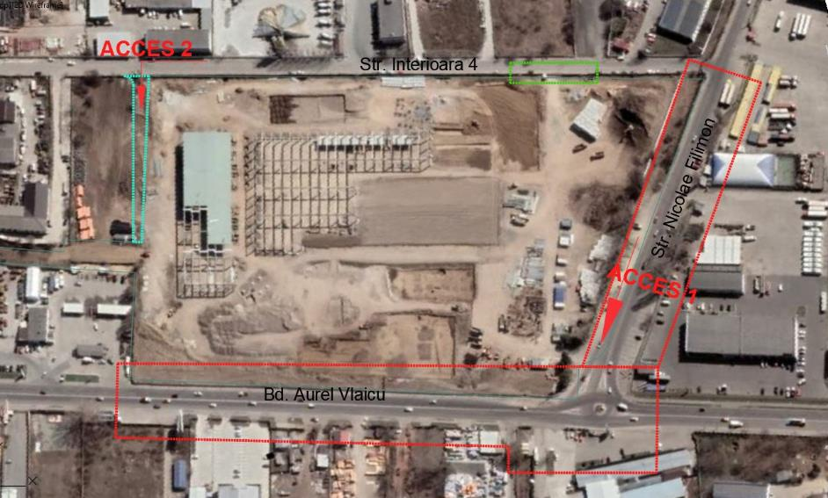

Deseurile rezultate in urma personalului lucrator se vor colecta in zone special amenajate
Nivelul zgomotului si al vibratiilor care pot aparea in timpul executiei obiectivului se va mentine in limitele normale (maxim 50 dB in timpul zilei; in timpul noptii lucrarile vor fi sistate).
Programul de lucru se va desfasura in timpul zilei cu respectarea intervalelor de liniste aferente zonei.Utilajele pe timpul incetarii activitatii se vor gara pe platforme special amenajate
Desfasurarea lucrarilor in cadrul organizarii de santier vor respecta regulile si normativele pentru protectia muncii in vigoare.
Antreprenorul este obligat sa asigure parapeti si semnalizare in jurul tuturor transeelor si excavatiilor deschise, sa construiasca podeste provizorii, acolo unde se iveste necesitatea, pentru a evita accidentele de munca si pentru a permite accesul personalului de lucru si al vehiculelor de fiecare parte a santurilor.
Personalul care desfăşoară activităţi pe şantier, precum şi vizitatorii au următoarele obligaţii:
- în incinta şantierului să poarte permanent echipamentul individual de protecţie;
- vizitatorii să nu circule neînsoţiţi;
- pentru deplasare se vor utiliza numai căile de circulaţie stabilite;
- se interzice deplasarea sau staţionarea chiar şi temporar a oricărei persoane în raza de acţiune a unui echipament tehnic - mijloc de transport, macara, buldozer, excavator, lângă materiale depozitate și stivuite, în zone de lucru – fără sarcină de muncă, etc.
- în incinta şantierului fumatul este interzis;
- limita maximă de viteză pentru circulatia în incinta șantierului, a autovehiculelor și utilajelor este de 5 km/h;
- orice manevră de întoarcere a unui autovehicul sau utilaj se va executa numai sub supraveghere, cu excepţia cazului în care conducătorul auto are vizibilitate totală şi certitudinea faptului că prin executarea manevrei nu se poate accidenta o persoană sau produce o pagubă materială.
La locuri vizibile se va amplasa panouri cu inscripția:

De asemenea se va afișa și anunțul:

ACCESUL COPIILOR ȘI AL PERSOANELOR
STRĂINE ESTE INTERZIS!

XI. Lucrări de refacere a amplasamentului la finalizarea investiției
în caz de accidente și/sau la încetarea activității, în măsura în care aceste informații sunt disponibile:
- lucrările propuse pentru refacerea amplasamentului la finalizarea investiției, în caz de accidente și/sau la încetarea activității;
- aspecte referitoare la prevenirea și modul de răspuns pentru cazuri de poluări accidentale;
- aspecte referitoare la închiderea/dezafectarea/demolarea instalației;
- modalități de refacere a stării inițiale/reabilitare în vederea utilizării ulterioare a terenului.

După finalizarea lucrărilor, zonele ocupate temporar de organizarea de şantier vor fi readuse la starea iniţială. Prin proiect sunt prevazute spatii verzi amenajate.
La finalizarea constructiilor lucrarilor de sistematizare verticală, se vor executa umpluturi cu pamant vegetal si se vor realiza spațiile verzi.

XII. Anexe - piese desenate:

Planul de încadrare în zonă a obiectivului și planul de situație, cu modul de planificare a utilizării suprafețelor; formele fizice ale proiectului (planuri, clădiri, alte structuri, materiale de construcție și altele); planșe reprezentând limitele amplasamentului proiectului, inclusiv orice suprafață de teren solicitată pentru a fi folosită temporar (planuri de situație și amplasamente);
A01 – Plan de incadrare in zona
A02 – Plan de situatie - EXISTENT
A03 – Plan de situatie – PROPUNERE
XIII. Pentru proiectele care intră sub incidența prevederilor art. 28

din Ordonanța de urgență a Guvernului nr. 57/2007 privind regimul ariilor naturale protejate, conservarea habitatelor naturale, a florei și faunei sălbatice, aprobată cu modificări și completări prin Legea nr. 49/2011, cu modificările și completările ulterioare, memoriul va fi completat cu următoarele:
a) descrierea succintă a proiectului și distanța față de aria naturală protejată de interes comunitar, precum și coordonatele geografice (Stereo 70) ale amplasamentului proiectului. Aceste coordonate vor fi prezentate sub formă de vector în format digital cu referință geografică, în sistem de proiecție națională Stereo 1970, sau de tabel în format electronic conținând coordonatele conturului (X, Y) în sistem de proiecție națională Stereo 1970;
b) numele și codul ariei naturale protejate de interes comunitar;
c) prezența și efectivele/suprafețele acoperite de specii și habitate de interes comunitar în zona proiectului;
d) se va preciza dacă proiectul propus nu are legătură directă cu sau nu este necesar pentru managementul conservării ariei naturale protejate de interes comunitar;
e) se va estima impactul potențial al proiectului asupra speciilor și habitatelor din aria naturală protejată de interes comunitar;
f) alte informații prevăzute în legislația în vigoare.
------ NU E CAZUL ------
XIV. Pentru proiectele care se realizează pe ape sau au legătură cu apele,
memoriul va fi completat cu următoarele informații, preluate din Planurile de management bazinale, actualizate:
1. Localizarea proiectului:
- bazinul hidrografic;
- cursul de apă: denumirea și codul cadastral;
- corpul de apă (de suprafață și/sau subteran): denumire și cod.
2. Indicarea stării ecologice/potențialului ecologic și starea chimică a corpului de apă de suprafață; pentru corpul de apă subteran se vor indica starea cantitativă și starea chimică a corpului de apă.
3. Indicarea obiectivului/obiectivelor de mediu pentru fiecare corp de apă identificat, cu precizarea excepțiilor aplicate și a termenelor aferente, după caz.
------ NU E CAZUL ------

XV. Criteriile privind evaluarea impactului
prevăzute în anexa nr. 3 la Legea nr. . . . . . . . . . . anumitor proiecte publice și private asupra mediului se iau în considerare, dacă este cazul, în momentul compilării informațiilor în conformitate cu punctele III-XIV.

Semnătura și ștampila titularului
. . . . . . . . . .

